Pressmeddelande 11 september 2019
Terés Löf i Clara Schumanns pianokonsert på Musikaliska
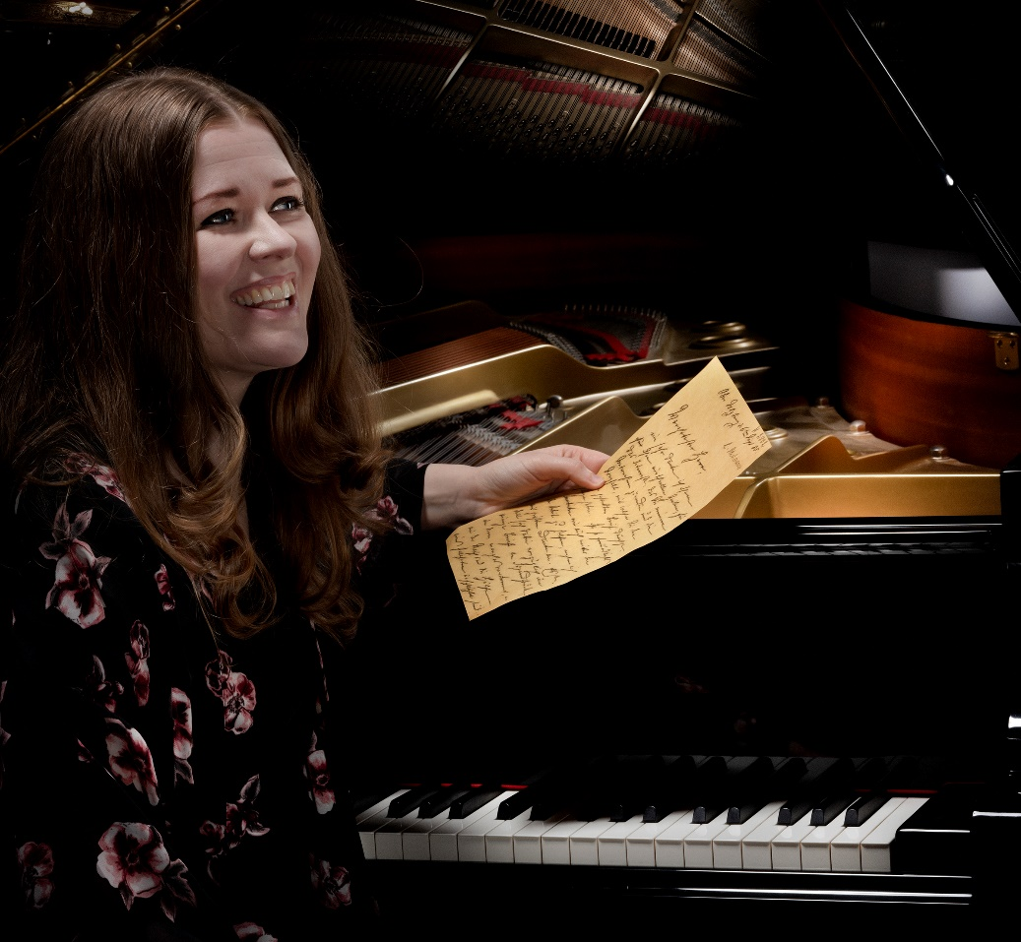
Terés Löf Foto: Markus Gårder

Konsertpianisten Terés Löf är solist i Blåsarsymfonikernas säsongsöppningskonsert Clara Schumann 200 år på Musikaliska den 21 september 2019.
- Terés Löf är en av Sveriges mest efterfrågade konsertpianister. Hon har redan utmärkt sig som en framstående tolkare av Clara Schumanns musik och var vårt absoluta förstahandsval till denna konsert. Terés och jag har gjort första satsen tillsammans tidigare, den gången med Sveriges Radios Symfoniorkester, och nu är jag glad över att vi äntligen får spela hela konserten, med Blåsarsymfonikerna och på Musikaliska, säger Blåsarsymfonikernas konstnärliga ledare och chefsdirigent Cathrine Winnes.

- Det ska bli otroligt spännande att få spela Clara Schumanns pianokonsert arrangerad för piano och blåsorkester av fenomenala Anders Högstedt, och så underbart det ska bli att få musicera med Cathrine Winnes igen!
Terés Löf framträder regelbundet som solist och kammarmusiker i Sverige och utomlands. Fördjupade samarbeten sker med violinisten Klara Hellgren i Duo Nova som har startat kammarmusikserien "Meningen med livet" på Sven-Harrys konstmuseum i Stockholm, cellisten Kati Raitinen i Trio Nova samt en pianoduo med pianisten och tonsättaren Johan Ullén.

Program
Clara Schumann ”O Lust, o Lust, vom Berg ein Lied” *
Ur Sechs Lieder aus Jucunde op.23 nr.6 (1853)

Clara Schumann Ballade nr.4 i d-moll och Toccatina nr.1 i a-moll*
ur Soirées Musicales op.6
Clara Schumann Pianokonsert i a-moll op.7 (1833–36)*
I. Allegro maestoso
II. Romanze, Andante non troppo con grazia
III. Finale, Allegro non troppo
Trans: Anders Högstedt
Paus
Robert Schumann ”Träumerei” ur Kinderszenen op.15 nr.7 (1838)

Olav Berg In Brief (2006)

”Är jag den enda?” En korrespondens med Clara Schumann (2019) - Uruppförande
Komponerad av Ylva Fred, Madeleine Jonsson Gille, Catharina Backman,
Alexandra Nilsson och Kajsa Magnarson till 200-årsfirandet av Clara Schumanns födelsedag.

Johannes Brahms Akademisk Festouvertyr i c-moll op.80 (1880)*

*Transkriptioner och arrangemang av Anders Högstedt

Piano: Terés Löf
Blåsarsymfonikerna
Iscensättning: Konstmusiksystrar
Kostymdesign och scenografi: Sera Cederberg
Konferencierer: Kajsa Magnarsson och Anna Jakobsson
Dirigent: Cathrine Winnes

Tid och plats
Lördag 21 september kl. 15.00 på Musikaliska, Nybrokajen 11
Kl. 14.00-14.40 Pre-Concert-Talk med tonsättarna till verket ”Är jag den enda?” och foajémusik av elever från Lilla Akademien. Samtalet leds av Lena Haag.

Mer om Terés Löf: https://www.tereslof.net/
Trailer med Terés Löf inför den 21 september: https://www.youtube.com/watch?v=7Vy3ieBZTwo&feature=youtu.be
SVT’s sändning den 8 september: https://www.svtplay.se/video/21652634/teres-lof-spelar-clara-schumann

För intervjuer, pressbiljetter vänligen kontakta Elenor Wolgers, marknadschef Musikaliska, 073-962 95 00, elenor.wolgers@musikaliska.se eller Lena Jakobsson, orkesterproducent Blåsarsymfonikerna, 070-545 71 49, lena.jakobsson@musikaliska.se

